**РАБОТА 1**

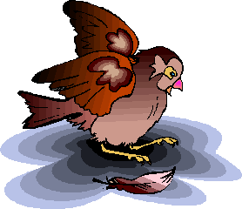

1. В лужице купались 3 воробья, к ним прилетели ещё 2 воробья. Внезапно подкрался кот и схватил одного воробья. Сколько воробьёв осталось в лужице?
2. Сколько кубиков в постройке?

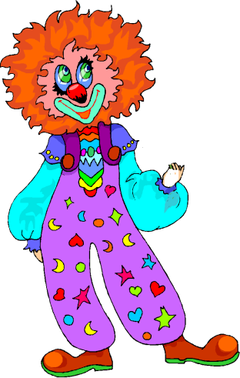

1. В какой руке у клоуна

воздушные шары?



1. У Стёпы сегодня день Рождения. На столе торт со свечами, количество которых указывает на количество исполнившихся лет. Стёпа задул все свечи, кроме одной. Сколько свечей осталось?

**РАБОТА 2**

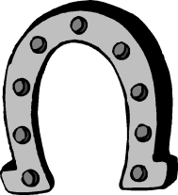

1. В конюшне 10 лошадей. Каждой второй лошади нужно подковать передние копыта. Сколько подков потребуется для этой работы?
2. Сколько кубиков в постройке?

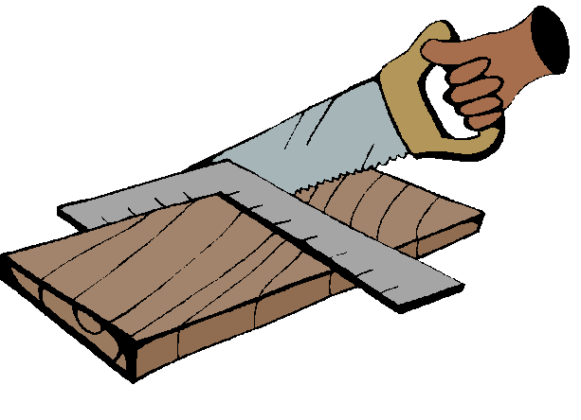

1. Доску распилили на 4 части. Сколько сделали распилов?
2. Взглянув на время, Максим очень удивился. На часах была видна только одна минутная стрелка. Куда же делась часовая стрелка? Какое время показывали часы? Дорисуй стрелки.

